DANĚ SI DĚLÁM SÁM - POŽÁDAL JSEM O VYSTAVENÍ POTVRZENÍ O ZDANITELNÝCH PŘÍJMECH

Vystavené potvrzení bude zadáno přímo do OKBase. Naleznu jej v Daňových dokumentech / Žádosti o roční zúčtování záloh/ Potvrzení zaměstnavatele
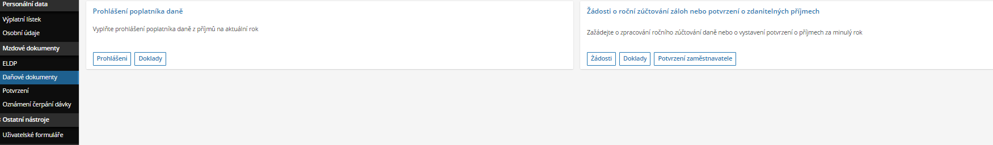
Pro zobrazení daného potvrzení budu vyzván k zadání svého hesla. Dokument se mi zobrazí, během jeho zobrazení si jej mohu uložit.
